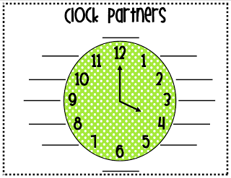

**Les partenaires d'horloge**

**Les partenaires d'horloge**